БЮДЖЕТ ПРОЕКТУ
№ п/п | Найменування товарів/ робіт/ послуг | Зображення споруди | Кіл-сть, од | Ціна за одиницю, грн. | Загальна вартість, грн.
1 | Ігровий комплекс «Замок» | 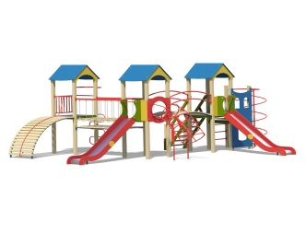 | 1 | 135000 | 135000
2 | Ігровий комплекс «Кроха» | 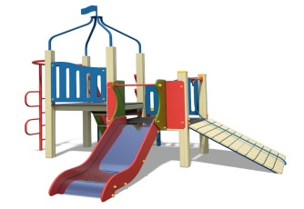 | 1 | 37000 | 37000
3 | Карусель | 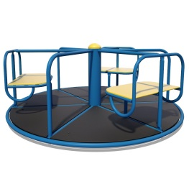 | 1 | 14000 | 14000
4 | Качалка-балансир | 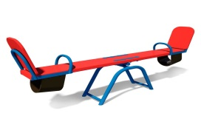 | 1 | 6000 | 6000
5 | Качелі подвійні зі спинкою на цепах | 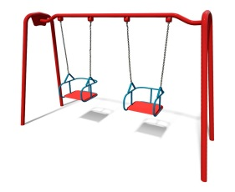 | 2 | 12000 | 24000
6 | Пісочниця середня | 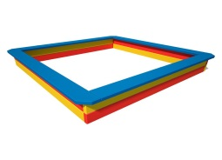 | 1 | 7000 | 7000
7 | Гімнастичний комплекс «Спорт-1» | 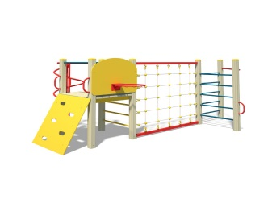 | 1 | 35000 | 35000
Всього за дитячі споруди 258000 грн
Демонтаж та вивезення старих споруд 25000 грн
Доставка і монтаж 25000 грн
Резервний фонд 20 % 62000 грн
ЗАГАЛЬНА ВАРТІСТЬ ПРОЕКТУ 370000 грн

